
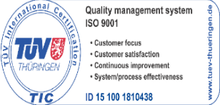
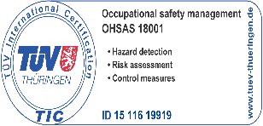
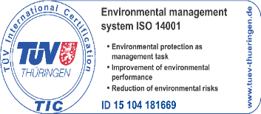

R O M A N I A
MUNICIPIUL BUCURESTI
CONSILIUL LOCAL AL SECTORULUI 2

ADMINISTRATIA DOMENIULUI PUBLIC SECTOR 2

Sos. Electronicii nr. 44 Tel 021 252 77 12 / 021 252 77 89 Fax 021 252 79 77
www.adp2.ro e-mail: office@adp2.ro
Nr.înreg. ADP S2 ………...………/……………….2020

ACT ADITIONAL NR. 1 la
CONTRACTUL DE FURNIZARE NR. 7170/02.04.2020
„Furnizare solutie igienizanta pentru maini - 50.000 litri”

Între
ADMINISTRATIA DOMENIULUI PUBLIC Sector 2 Bucureşti, cu sediul în Sos. Electronicii nr. 44, sector 2, telefon 021 252 77 89, fax 021 252 79 77, cod fiscal 4266260, cont RO73 TREZ24G675000200109X deschis la Trezoreria Sector 2, reprezentată prin ……………………, în calitate de Achizitor, pe de o parte, şi
S.C. GENERAL MARINE SAFETY S.R.L., cu sediul in Constanta, Str. Poet Andrei Muresanu, nr. 23, telefon: 0241.485.880, e-mail: office@gmsafety.ro cod unic de inregistrare 22101790, numar inregistrare Registrul Comertului J13/2337/2007, cont trezorerie …………………, deschis ………………………, reprezentata prin ……………………., în calitate de Furnizor, pe de altă parte, a intervenit prezentul act aditional.
Art.1. Avand in vedere adresa nr. 8880/30.04.2020 si faptul ca pe parcursul derularii perioadei contractuale au aparut circumstante care au condus la suspendarea comenzilor pentru produsul comandat, partile, de comun acord, au hotarat prelungirea perioadei contractuale cu 15 zile calendaristice.
Art. 2. Celelalte clauze contractuale rămân neschimbate.
Prezentul Act Adiţional s-a încheiat în 2 (două) exemplare, câte unul pentru fiecare parte.

ACHIZITOR FURNIZOR
ADP SECTOR 2 S.C. GENERAL MARINE SAFETY S.R.L.

